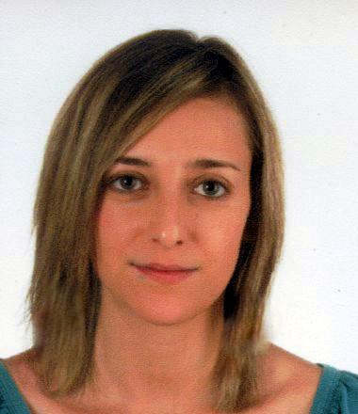
Datos personales

+34 696045127  +34 938097349

veronica.encinas.salgado@gmail.com

Skype veronica.encinas.salgado
Experiencia profesional
- 2018: Apoyo a la Dirección de Marketing, gestión de la web, gestión de contenidos en RRSS, redacción de notas de prensa, elaboración de newsletters y presentaciones corporativas en Industrias Titan S.A.U.

- 2017: Prácticas profesionales como Community Manager y Media Strategist en la agencia de comunicación, marketing y ventas Factoría de Proyectos. Apoyo en el desarrollo y la gestión de estrategias y planes de redes sociales. Redacción de blogs corporativos. Posicionamiento en buscadores, SEO. Elaboración de informes de Google Analitycs. SEM.

- 2016: Tareas de Social Media Manager, colaboración para la elaboración e implementación del plan de Marketing Digital, apoyo a la gestión del sistema de e-commerce en la asociación sin ánimo de lucro Dekimba.

- 2006-2017: Deutsche Bank Operaciones y Servicios Interactivos. Deutsche Bank Operaciones y Servicios Interactivos. Departamento de gestión de cobros. Departamento de banca privada y banca de empresas. Operaciones de banca a distancia y soporte técnico. Gestión de fraude y soporte comercial. Departamento KYC (know Your Customer), control de documentación para la adopción y revisión de personas físicas y jurídicas.

Educación y formación
2018-actualmente: Academia de informática CEPI BASE
- Técnico en Diseño Gráfico y Programación Web.

2016-2017: Instituto Internacional de Márketing (Universitat Abat Oliva)
- Máster en marketing digital y redes sociales.

2010-2012: Universitat Ramón Llull
- Máster en comunicación y periodismo.

2003-2007: Universitat Autònoma de Barcelona
- Licenciatura en Ciencias Políticas y de la Administración

Competencias personales
Idiomas

Idioma | Hablado | Escrito | Leído
Catalán | Nativo | Nativo | Nativo
Castellano | Nativo | Nativo | Nativo
Inglés | Advanced (C1) | Advanced (C1) | Advanced (C1)

Informática

Conocimiento | Nivel
Microsoft Office | Alto
Desarrollo Web (editores HTML) | Básico
Imagen y diseño | Medio
Gestión RRSS | Medio
E-Commerce | Medio
SEO, SEM, UX | Medio
CMR | Básico
CMS | Medio

Información adicional:
- Permiso de conducir B1 y A2
- Vehículo propio (Motocicleta 250cc)

